┊┊┊┊┊┊┊┊┊┊┊┊┊装┊┊┊┊┊┊┊┊┊┊┊┊┊┊订┊┊┊┊┊┊┊┊┊┊┊┊┊┊线┊┊┊┊┊┊┊┊┊┊┊┊
学号姓名不能超过装订线否则作废
专业 班级 学号 姓名
惠州学院期末考试试卷（ A ）卷
（ 2011 —— 2012学年度第 二 学期）
考试科目 《数字逻辑与数字系统》 考试时间 2012 年 7 月 日
题 次 | 一 | 二 | 三 | 四 | 五 | 六 | 总分
得 分
评卷人签名

4．同步计数器与异步计数器最大的区别是________。
A. 电路简单 B.触发器利用率高
C.不受时钟CP控制 D.触发器不受同一CP控制
5.摩尔型时序电路的输出________。
A．仅与当前外输入有关 B.仅与内部状态有关
C. 与外输入和内部状态都有关（米里） D.与内输入和内部状态都有关
6.时序逻辑电路中一定包含________。
A．组合逻辑电路 B．移位寄存器
C．触发器 D．译码器
7．双向数据总线常采用________构成。
A. 数据分配器 B. 数据选择器
C. 三态门 D. 译码器
8.用n个触发器构成计数器，可得到的最大计数长度（即计数模）为________。
A．n B．2n C．n² D．2^{n}
9．PLA是指________。
A. 可编程逻辑阵列 B. 只读存储器
C. 可编程的只读存储器 D. 可擦写可编程的只读存储器
10．数字系统与逻辑功能部件的主要区别在于有没有________。
A.存储器 B. 译码器
C. 加法器 D.控制器

提示：一、二题客观题答在试卷上，三、四、五主观题题答在卷后白纸上。
- 单项选择题（每小题1分，共10分）
1. 组合电路通常由________组成。
A.门电路 B.触发器(时序)
C.计数器 D.寄存器
2.八选一数据选择器，其地址输入端有________个。
A．1 B．2 C．3 D．4
3.设A1、A2为四选一数据选择器的地址码，X0、X1、X2、X3为数据输入，
Y为数据输出，则输出Y与X和A之间的表达式为________。
A. 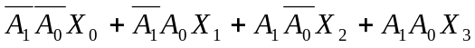
B. 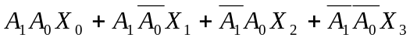
C. 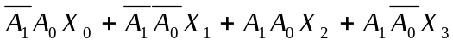
D. 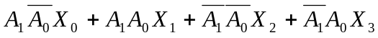

教务处制 第 1 页（共 3 页）

┊┊┊┊┊┊┊┊┊┊┊┊┊装┊┊┊┊┊┊┊┊┊┊┊┊┊┊订┊┊┊┊┊┊┊┊┊┊┊┊┊┊线┊┊┊┊┊┊┊┊┊┊┊┊
学号姓名不能超过装订线否则作废
专业 班级 学号 姓名

二、填空题（每空1分，共10分）
1．格雷码的特点是相邻两个编码 _只有一个2进制位状态不同______________ 。
2. 一个逻辑函数，如果有n个变量，则有____2的n次方____个最小项。
3. 在8:3优先编码器（74LS148）中，8条数据输入线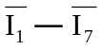同时有效时，优先级最高为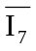线，则输出线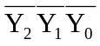的值是__000_______。
4. 对于D触发器，若其现态是0，此时输入D=1，CP脉冲作用后，触发器的次态为 1 。
5．时序逻辑电路的特点是，任意时刻的输出状态仅取决于该时刻的输入逻辑变量信号，而且与电路_______原来状态____ _____有关，因此时序电路具有记忆功能。
组合逻辑电路 在逻辑功能上的特点是：任意时刻的输出仅仅取决于该时刻的输入，与电路原来的状态无关。
时序逻辑电路 在逻辑功能上的特点是：任意时刻的输出不仅取决于当时的输入信号，而且还取决于电路原来的状态。（即 还与以前的输入有关）。

6.一个触发器有____2__个稳态。
7.JK触发器在CP脉冲作用下，欲使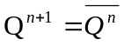，则输入信号JK应为___J=1 K=1__ __。
8. RAM（随机读写存储器）和ROM（只读存储器）有三组信号线，它们是 ___地址线_______、数据线 、 控制线 。
9. 64K×16位 芯片，其地址线有 ___16_ 条。
10. GAL是指__通用阵列逻辑___ ，它是一种高密度的可编程逻辑器件。
三、运算题（每题5分，共20分）
1.用布尔代数简化以下逻辑函数为最简与或式：

2.用真值表证明下列等式
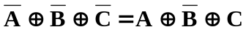

=A(1+BC)+非C非B(1+A)+BC
=A+非C非B+BC
=A+1=1
3.用卡诺图化简下列各式

4.用卡诺图判断下列等式F与G的关系
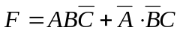 , 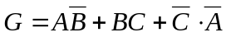

四、分析题（每题15分，共30分）（答案可写在试卷背面）
1、分析图1所示逻辑电路，其中S₃、S₂、S₁、S₀为控制输入端，列出真值表，说明F与A、B的关系。
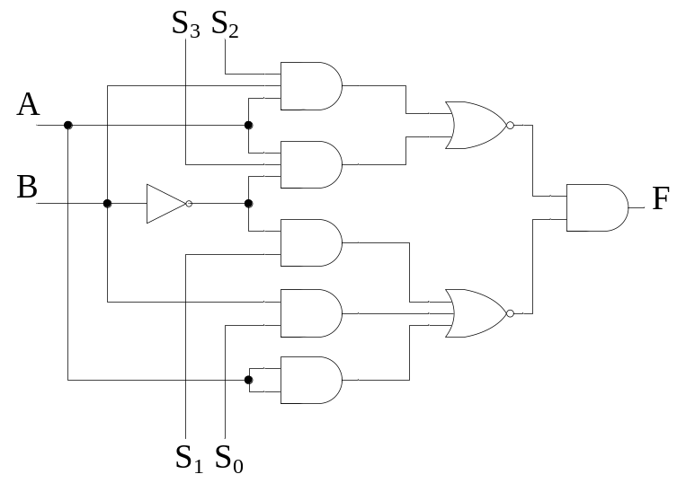
图1

教务处制 第 2 页（共 3 页）
┊┊┊┊┊┊┊┊┊┊┊┊┊装┊┊┊┊┊┊┊┊┊┊┊┊┊┊订┊┊┊┊┊┊┊┊┊┊┊┊┊┊线┊┊┊┊┊┊┊┊┊┊┊┊
学号姓名不能超过装订线否则作废
专业 班级 学号 姓名

2、分析图2所示的同步时序逻辑电路，做出状态转移表和状态转移图，说明它是米里型电路还是摩尔型电路。当x=1和x=0时，电路分别完成什么功能？ 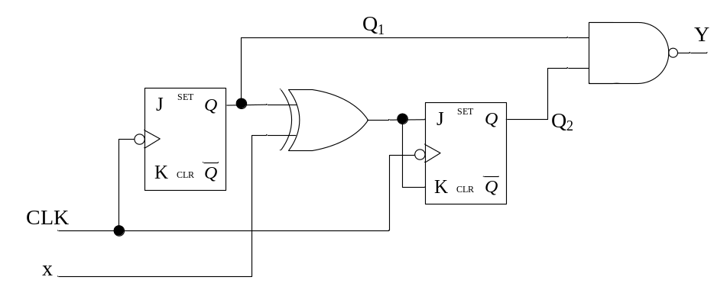图2

五、设计题（每题15分，共30分）
1. 设计一个全加器电路，要求用半加器以及或非门构成。

2. 设A，B，C为保密锁的3个按钮，当A键单独按下时，锁既不打开也不报警；只有当A，B，C或者A，B或者A，C分别同时按下时，锁才能被打开；当不符合上述组合状态时，将发出报警信息。请设计该保密锁的逻辑电路（F为开锁信号，G为报警信号）。
（1）列出真值表；
（2）用用卡诺图求最简逻辑表达式；
（3）画出用与非门实现的电路图。

教务处制 第 页（共 页）
教务处制 第 3 页（共 3 页）
教务处制 第 页（共 页）

